Министерство образования Республики Беларусь
Учреждение образования «Белорусский государственный технологический университет»

Факультет информационных технологий
Кафедра программной инженерии
Специальность 6-05-0612-01 Программная инженерия
Дисциплина Компьютерные системы и сети

Отчёт по лабораторной работе №1
по теме «Создание последовательного сервера с установлением логического соединения TCP»

Выполнил:
Зырянов Дмитрий Николаевич
Студент 2 курса группы 6

Преподаватель:

Подрез Алина Александровна

Минск, 2026
Содержание
Цель работы | 3
Теоретические сведения | 3
Ход выполнения работы | 5
- Реализация последовательного сервера по методическому указанию | 5
2. Наблюдение работы протокола Wireshark. Задание А | 8
3. Наблюдение переполнения приемного буфера. Задание Б | 12
4. Индивидуальное задание | 14
Вывод | 19

Цель работы: изучить методы создания серверов с установлением логи- ческого соединения TCP, используя алгоритм последовательной обработки запросов.

Теоретические сведения
Стек протоколов TCP/IP – это промышленный стандарт, разработанный агентством DARPA для объединения компьютеров в сети. Его популярность обусловлена завершенностью, поддержкой всеми современными ОС, масштабируемостью и использованием в качестве основы для сети Интернет. Стандарты ТСР/IP описаны в документах RFC (Request for Comments).
Структура стека ТСР/IP включает четыре уровня:
- Уровень IV (Сетевых интерфейсов): Соответствует физическому и канальному уровням модели OSI. Не регламентируется строго, но поддерживает технологии Ethernet, Token Ring, FDDI, PPP, X.25 и др.
- Уровень III (Межсетевого взаимодействия): Основной протокол — IP, отвечающий за передачу пакетов в составных сетях. Также включает протоколы маршрутизации (RIP, OSPF) и управляющих сообщений (ICMP).
- Уровень II (Транспортный): Обеспечивает передачу данных между прикладными процессами. Ключевые протоколы — TCP (с установлением соединения, надежный) и UDP (без установления соединения, дейтаграммный).
- Уровень I (Прикладной): Содержит протоколы для прикладных сервисов, такие как HTTP, FTP, Telnet, SMTP, SNMP и другие.
Протокол ТСР (Transmission Control Protocol) работает на транспортном уровне и обеспечивает надежную передачу данных между процессами путем установления логического соединения. Единицей данных является сегмент. ТСР гарантирует доставку, порядок следования и целостность данных.
Установление ТСР-соединения происходит по алгоритму трехэтапного рукопожатия (three-way handshake):
- Клиент отправляет сегмент с флагом SYN, сообщая свой начальный порядковый номер.
- Сервер отвечает сегментом с флагами SYN и ACK, подтверждая получение и сообщая свой номер.
- Клиент отправляет сегмент с флагом ACK, подтверждая номер сервера.
- После этого соединение считается установленным.
Работа последовательного сервера с установлением логического соединения выполняется по следующему алгоритму:
- Создание сокета и привязка к локальному адресу.
- Перевод сокета в режим прослушивания (listen).
- В цикле:
а) Прием запроса на соединение (accept) и получение нового сокета для клиента.
б) Обмен данными с клиентом (прием запроса, обработка, отправка ответа).
в) Закрытие соединения с клиентом (closesocket).
Для выполнения работы была разработана программа, состоящая из двух частей: сервера и клиента. Взаимодействие реализовано по протоколу TCP. В качестве индивидуального задания был выбран вариант 3.

Ход выполнения работы
1. Реализация последовательного сервера по методическому указанию. Задание А
Согласно пункту 1.5 методических указаний, был разработан последовательный сервер с установлением логического соединения. Исходный код сервера представлен в листинге 1.1.
#define _CRT_SECURE_NO_WARNINGS

#include <WinSock2.h>
#include <iostream>
#include <stdio.h>
#include <stdlib.h>
#include <string.h>
using namespace std;
#pragma comment(lib, "ws2_32.lib")

int main() {
WORD wVersionRequested;
WSADATA wsaData;

wVersionRequested = MAKEWORD(2, 2);
WSAStartup(wVersionRequested, &wsaData);

SOCKET s = socket(AF_INET, SOCK_STREAM, 0);

if (s == INVALID_SOCKET) {
cout << "socket() failed: " << WSAGetLastError() << endl;
WSACleanup();
return 1;
}

struct sockaddr_in local;
local.sin_family = AF_INET;
local.sin_port = htons(1280);
local.sin_addr.s_addr = htonl(INADDR_ANY);

BOOL reuse = TRUE;
setsockopt(s, SOL_SOCKET, SO_REUSEADDR,
(const char*)&reuse, sizeof(reuse));

if (bind(s, (struct sockaddr*)&local, sizeof(local))
== SOCKET_ERROR) {
cout << "bind() failed: " << WSAGetLastError() << endl;
closesocket(s);WSACleanup();
return 1;
}

int r = listen(s, SOMAXCONN);
if (r == SOCKET_ERROR) {
cout << "failed: " << WSAGetLastError() << endl;
closesocket(s);
WSACleanup();
return 1;
}

while (true) {
char buff[255], res[100], b[255], * Res;
int n;
//структура определяет удаленный адрес,
//с которым соединяется сокет
sockaddr_in remote_addr;
int size = sizeof(remote_addr);

SOCKET s2 = accept(s, (struct sockaddr*)&remote_addr, &size);
if (s2 == INVALID_SOCKET) {
cout << "accept: " << WSAGetLastError() << endl;
continue;
}

while ((n = recv(s2, b, sizeof(b) - 1, 0)) > 0) {
b[n] = '\0';
int i = 0;

for (unsigned j = 0;j < (unsigned)n;j++)
if (b[j] == 'a')i++;

_itoa(i, res, 10);

Res = new char[strlen(res) + 1];
strcpy(Res, res);

send(s2, Res, strlen(Res), 0);
delete[]Res;

}
closesocket(s2);
}
return 0;
}

Листинг 1.2 – Сервер
Также было осуществлено взаимодействие клиента и сервера на основе протокола TCP. Функционирование клиента и сервера реализовать следующим образом: клиент посылает произвольный набор символов серверу и получает назад количество символов «а» в этом наборе.
#define _WINSOCK_DEPRECATED_NO_WARNINGS

#include <winsock2.h>
#include <iostream>
#include <stdlib.h>
#include <string.h>
using namespace std;
#pragma comment(lib, "ws2_32.lib")

int main() {
WORD wVersionRequested;
WSADATA wsaData;
wVersionRequested = MAKEWORD(2, 2);
WSAStartup(wVersionRequested, &wsaData);

struct sockaddr_in peer;
peer.sin_family = AF_INET;
peer.sin_port = htons(1280);
//т.к.клиент и сервер на одном компьютере
peer.sin_addr.s_addr = inet_addr("127.0.0.1");

SOCKET s = socket(AF_INET, SOCK_STREAM, 0);

connect(s, (struct sockaddr*)&peer, sizeof(peer));

char buf[255], b[255];
cout << "Enter the string,please: ";
cin.getline(buf, 100, '\n');

send(s, buf, (int)strlen(buf), 0);
int n = recv(s, b, sizeof(b) - 1, 0);
if (n > 0) {
b[n] = '\0';
cout << b << endl;
}
closesocket(s);
WSACleanup();
return 0;
}

Листинг 1.2 – Клиентская часть
Логическое соединение сервера и клиентской части было успешно достигнуто. Результаты работы программ продемонстрированы на рисунке 1.1.
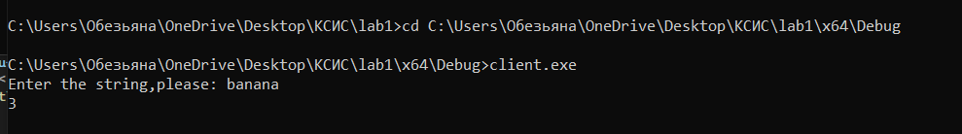
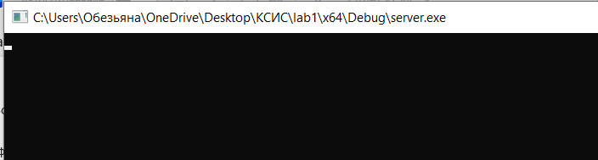
Рисунок 1.1
Сервер успешно принял данные от клиента и обработал.
- Наблюдение работы протокола в Wireshark
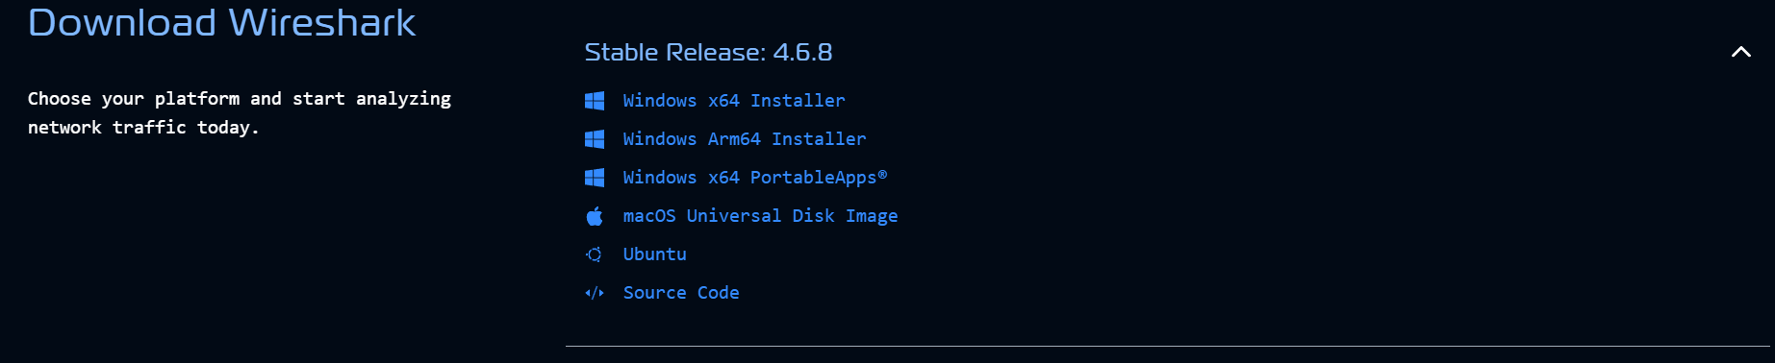
Рисунок 2.1 – Установка Wireshark

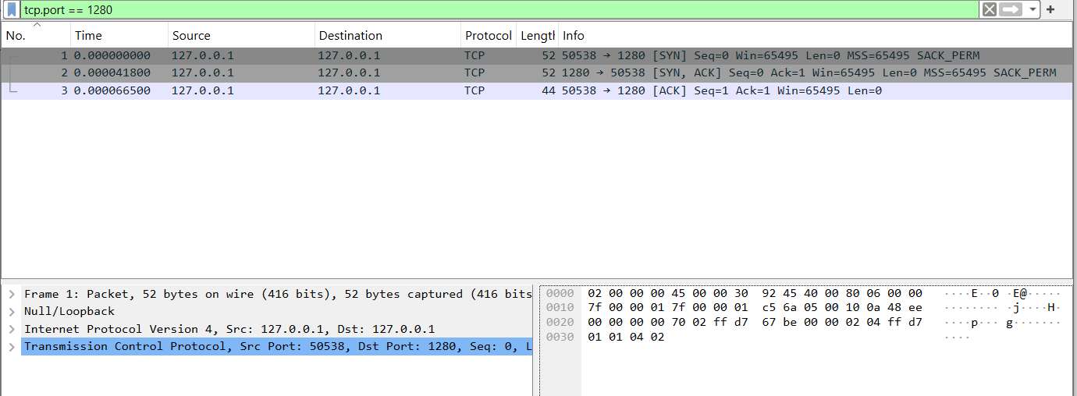
Рисунок 2.2 – Пункт 3 задания А
Задание 4. Все три пакета формируют стандартное трехэтапное рукопожатие TCP (SYN → SYN-ACK → ACK), которое соответствует вызовам:
Клиент: connect() инициирует отправку SYN , завершается после получения ACK .
Сервер: listen() + accept() получает SYN , отправляет SYN-ACK, завершается после получения ACK .
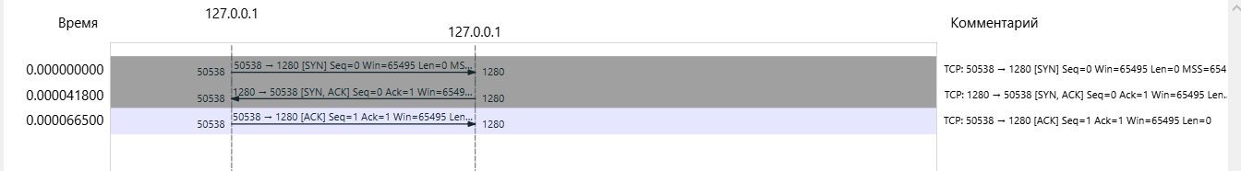
Рисунок 2.3 – Пункт 5 задания А
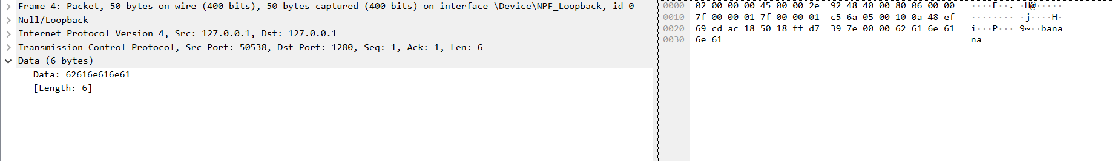
Рисунок 2.4 – Пункт 6 задания А

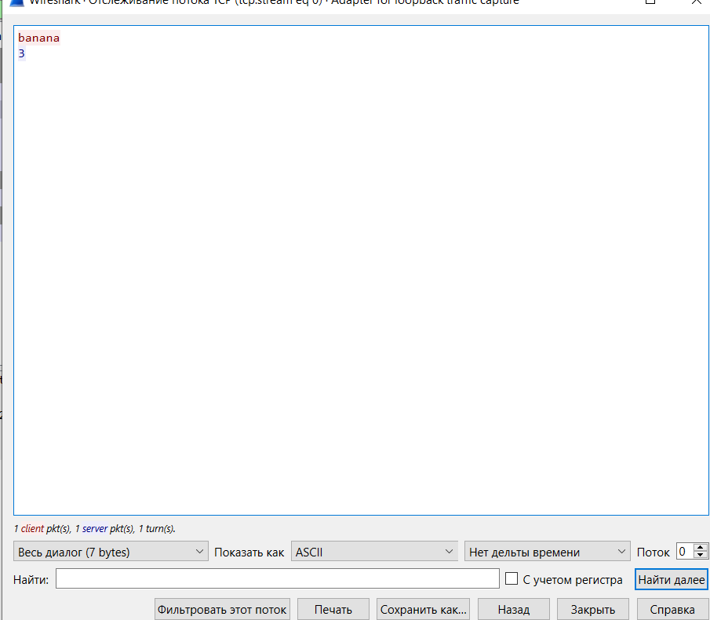
Рисунок – Пункт 7 задания А
Задание 8.
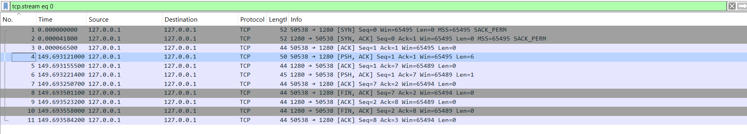
Рисунок – Пункт 8 задания А
1 FIN, ACK Клиент - Сервер
2 ACK Сервер - Клиент
3 FIN, ACK Клиент - Сервер (повтор)
4 ACK Клиент – Сервер

Ответы на вопросы задания А.

1. Состояние ожидания подключений
0 пакетов.
Когда сервер запущен и находится в состоянии ожидания (вызовы bind() и listen()), он просто выделяет системные ресурсы и открывает порт на локальном компьютере. Сетевое взаимодействие начинается только тогда, когда клиент инициирует подключение (connect()). Пока клиентов нет, пакеты в сеть не отправляются.

2. Пакеты при подключении (Тройное рукопожатие)
При подключении клиента к серверу в сети появляются 3 пакета (процесс TCP Handshake). Они соответствуют следующим вызовам:
В программе клиента: Все три пакета генерируются и обрабатываются в ходе выполнения одного вызова connect(). Именно он заставляет стек ОС отправить первый пакет SYN, принять SYN-ACK и ответить пакетом ACK.
В программе сервера: Эти пакеты обрабатываются операционной системой на уровне вызова listen(), который переводит сокет в режим ожидания соединений. Когда рукопожатие успешно завершается, готовое соединение попадает в очередь, откуда его забирает вызов accept().
3. Значение поля Len (Размер данных)
При вводе строки из 6 символов значение поля Len будет равно 6 (если отправлялись только введенные символы) или 7 (если в конец строки автоматически добавился символ переноса строки \n или нулевой байт \0 — это зависит от реализации ввода).Если бы третьим параметром send() стояло sizeof(buf), то значение поля Len было бы равно полному размеру буфера в байтах (например, 256 или 1024, в зависимости от того, как выделена память под buf). TCP отправил бы весь массив целиком, включая «мусор» или нули после вашей строки.

4. Возвращаемое значение recv() при получении FIN
Вызов recv() на сервере вернёт 0.
Флаг FIN (Finish) означает, что клиент успешно и корректно закрыл свою сторону соединения (например, вызвал close() или shutdown()). В сетевом программировании возвращаемое значение 0 у функции recv() является стандартным признаком того, что удаленный узел закрыл соединение, и данные больше поступать не будут.
3. Наблюдение переполнения приемного буфера. Задание Б
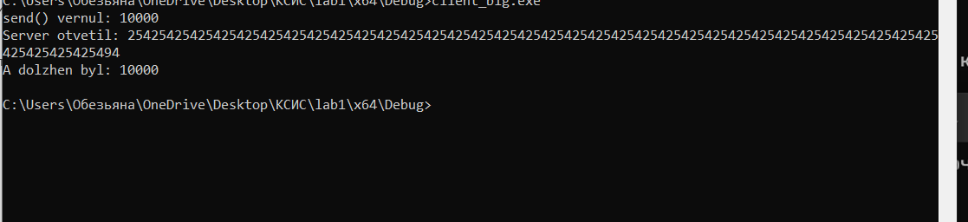
Рисунок 3.1 – Ответ на задание Б
Вопрос 1. Клиент вызвал send() один раз. Сколько раз сработал recv() на сервере? От чего зависит это число?
На сервере функция recv() сработала несколько раз. Точное количество можно вычислить: Буфер сервера: char b[255] → за один вызов recv() может принять не более 254 байт (оставляем место для '\0'). Всего отправлено 10 000 байт. Количество вызовов recv() ≈ 10000 / 254 ≈ 40 (если данные поступают по частям). Однако в реальности из-за буферизации на уровне ОС и TCP-сегментации количество вызовов может быть меньше (например, 2–4), так как TCP может объединять несколько сегментов в один буфер. Но в вашем случае первый вызов recv() вернул 254 байта, что говорит о том, что буфер сокета заполнился именно этим количеством. Число вызовов recv() зависит от: Размера буфера приема сокета (SO_RCVBUF). Размера буфера, переданного в recv() (в вашем случае 255). Размера TCP-сегментов (MSS) и алгоритмов управления потоком. Загруженности сети и задержек.
Вопрос 2. Сервер вызвал send() несколько десятков раз, а клиент вызвал recv() один раз и получил все ответы слитно. Что разделяло эти ответы при передаче?
Ответы ничем не разделялись.
TCP — потоковый протокол. Все данные, отправленные несколькими вызовами send(), объединяются в единый поток байтов. Клиент, вызвав recv() один раз, получил первые доступные байты из этого потока. В вашем случае это был первый ответ от сервера (число 254). Остальные ответы (от последующих фрагментов) остались в буфере сокета и были потеряны, так как клиент завершил работу.
Сервер получил первый фрагмент (254 байта), посчитал в нём 254 буквы 'a' и отправил ответ "254". Сервер получил второй фрагмент, снова насчитал 254 (или другое число) и отправил ещё один ответ. Так продолжалось, пока не были обработаны все 10 000 байт. Клиент после отправки всех данных вызвал recv() один раз и прочитал первый попавшийся ответ (скорее всего, "254"). Остальные ответы остались в буфере, но программа завершилась. Границ между ответами не было — они передавались как непрерывная строка, например: "254254254...". Клиент прочитал только первые 3 символа ("254") и вывел их.
При отправке коротких строк (например, "hello") все данные помещаются в один TCP-сегмент и в один буфер приема. Поэтому: Сервер получает все данные за один вызов recv(). Сервер обрабатывает их и отправляет один ответ. Клиент получает ответ за один вызов recv(). Границы сообщений случайно совпадают с границами вызовов send()/recv(), так как объём данных мал и не требует фрагментации. Это создаёт иллюзию, что TCP сохраняет границы, но на самом деле это не так. Когда данные большие (10 000 байт): TCP разбивает их на несколько сегментов. Приёмник получает данные частями. Отправка ответов тоже может фрагментироваться. Таким образом, проблема «слипания» сообщений проявляется только при больших объёмах данных или при интенсивном обмене.
Вопрос 4. Что нужно добавить в обмен между клиентом и сервером, чтобы получатель мог определить границу сообщения? Предложите два способа и укажите, какой из них пригоден для передачи двоичных данных.Чтобы гарантированно выделять сообщения из потока байтов, необходимо ввести протокол прикладного уровня.
Для решения проблемы определения границ сообщений при передаче данных через TCP-протокол, который является потоковым и не сохраняет границ между отдельными вызовами send(), необходимо ввести протокол прикладного уровня, и существует два основных способа это сделать. Первый способ заключается в использовании специального разделителя или маркера конца сообщения, например символа перевода строки '\n' или последовательности '\r\n', которая добавляется в конец каждого сообщения, и получатель читает данные до тех пор, пока не встретит этот разделитель, после чего извлекает сообщение и продолжает чтение следующего; этот способ прост в реализации и хорошо подходит для текстовых протоколов, подобных HTTP, однако он имеет существенный недостаток — он непригоден для передачи двоичных данных, поскольку любой байт в двоичном файле может случайно совпасть с разделителем, что приведёт к ошибочному разбиению сообщения, и даже если использовать более сложный разделитель, например последовательность из нескольких байт, то потребуется экранирование, что усложняет обработку и снижает производительность. Второй способ, который является более надёжным и универсальным, заключается в передаче длины сообщения перед самими данными, когда отправитель сначала отправляет фиксированное количество байт, содержащих размер последующего сообщения, а затем отправляет сами данные в указанном количестве, а получатель сначала считывает длину, после чего читает ровно столько байт, сколько было указано, и таким образом может точно восстановить границы сообщения независимо от его содержимого; этот подход требует чуть более сложной реализации, но он обладает неоспоримыми преимуществами: во-первых, он работает с любыми типами данных — как с текстовыми строками, так и с двоичными файлами, структурами или сериализованными объектами, во-вторых, он обеспечивает высокую производительность, поскольку не требует сканирования данных в поисках разделителя, и в-третьих, он гарантирует надёжное выделение сообщений даже при частичном получении данных или при объединении нескольких сообщений в одном буфере. Именно поэтому второй способ с передачей длины сообщения перед данными является стандартным решением в большинстве сетевых протоколов и настоятельно рекомендуется для использования в лабораторных работах, особенно если в дальнейшем планируется передача двоичных данных, таких как структуры, изображения или файлы, поскольку он обеспечивает полную совместимость с любым форматом данных и исключает возможность ошибок при разборе сообщений на прикладном уровне.
4. Индивидуальное задание
#define _WINSOCK_DEPRECATED_NO_WARNINGS

#include <winsock2.h>
#include <iostream>
#include <stdlib.h>
#include <string.h>
using namespace std;
#pragma comment(lib, "ws2_32.lib")

int main() {
WORD wVersionRequested;
WSADATA wsaData;
wVersionRequested = MAKEWORD(2, 2);
WSAStartup(wVersionRequested, &wsaData);

struct sockaddr_in peer;
peer.sin_family = AF_INET;
peer.sin_port = htons(1280);
//т.к.клиент и сервер на одном компьютере
peer.sin_addr.s_addr = inet_addr("127.0.0.1");

SOCKET s = socket(AF_INET, SOCK_STREAM, 0);

connect(s, (struct sockaddr*)&peer, sizeof(peer));

char buf[255], b[255];
cout << "Enter the string,please: ";
cin.getline(buf, 100, '\n');

send(s, buf, (int)strlen(buf), 0);
int n = recv(s, b, sizeof(b) - 1, 0);
if (n > 0) {
b[n] = '\0';
cout << b << endl;
}
closesocket(s);
WSACleanup();
return 0;
}

Листинг 4.1 – Клиентская часть
#define _CRT_SECURE_NO_WARNINGS

#include <WinSock2.h>
#include <iostream>
#include <stdio.h>
#include <stdlib.h>
#include <string.h>
using namespace std;
#pragma comment(lib, "ws2_32.lib")

int main() {
WORD wVersionRequested;
WSADATA wsaData;

wVersionRequested = MAKEWORD(2, 2);
WSAStartup(wVersionRequested, &wsaData);

SOCKET s = socket(AF_INET, SOCK_STREAM, 0);

if (s == INVALID_SOCKET) {
cout << "socket() failed: " << WSAGetLastError() << endl;
WSACleanup();
return 1;
}

struct sockaddr_in local;
local.sin_family = AF_INET;
local.sin_port = htons(1280);
local.sin_addr.s_addr = htonl(INADDR_ANY);

BOOL reuse = TRUE;
setsockopt(s, SOL_SOCKET, SO_REUSEADDR,
(const char*)&reuse, sizeof(reuse));

if (bind(s, (struct sockaddr*)&local, sizeof(local))
== SOCKET_ERROR) {
cout << "bind() failed: " << WSAGetLastError() << endl;
closesocket(s);WSACleanup();
return 1;
}

int r = listen(s, SOMAXCONN);

while (true) {
char buff[255], res[100], b[255], * Res;
int n;
//структура определяет удаленный адрес,
//с которым соединяется сокет
sockaddr_in remote_addr;
int size = sizeof(remote_addr);

SOCKET s2 = accept(s, (struct sockaddr*)&remote_addr, &size);

while ((n = recv(s2, b, sizeof(b) - 1, 0)) > 0) {
b[n] = '\0';
int i = 0;

for (int i = 0;i < n - 1;i++) {
int min_idx = i;
for (int j = i + 1;j < n;j++) {
if (b[j] < b[min_idx]) {
min_idx = j;
}
}
char tmp = b[i];
b[i] = b[min_idx];
b[min_idx] = tmp;
}
send(s2,b,n, 0);

}
closesocket(s2);
}
}

Листинг 4.2 – Сервер

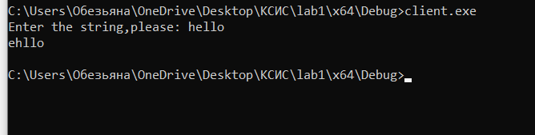
Рисунок 4.1 – Результат работы сервера

ВЫВОД
В ходе лабораторной работы были изучены методы создания серверов с установлением логического соединения TCP, использующих последовательную обработку запросов. Рассмотрена структура стека TCP/IP, назначение его уровней и основных протоколов, а также механизм установления TCP-соединения с помощью трёхэтапного рукопожатия. Освоены основные функции WinSock: WSAStartup(), socket(), setsockopt(), bind(), listen(), accept(), recv(), send(), connect(), closesocket() и WSACleanup().
В результате была реализована клиент-серверная программа: сервер создаёт сокет, привязывает его к адресу и порту, переводит в пассивный режим, принимает подключение, последовательно обрабатывает запросы клиента и после завершения обмена закрывает соединение, возвращаясь к ожиданию нового подключения. Клиент устанавливает соединение с сервером, отправляет данные и получает ответ.

